|  |  |  |  |  |  |  |
| --- | --- | --- | --- | --- | --- | --- |
| **PLAN SEMANAL** | | | | | | |
| **Comunidad:** | **Jagüey de Ferniza** | **C.C.T:** | | **05KJN0194P** | **Nivel:** | Preescolar |
| **LEC:** | **Zaira Vanessa Álvarez Valdez** | | | | **N° de Alumnos:** | **14** |
| **Periodo:** | 13 al 16 de abril de 2020 | | **Ciclo Escolar:** | | 2020 - 2021 | |

|  |  |  |  |  |  |
| --- | --- | --- | --- | --- | --- |
| **Día** | **Campo Formativo /Área de Desarrollo Personal y Social.** | **Tema** | **Aprendizaje esperado** | **Producto** | **Materiales y Recursos** |
| Martes 13 | Pensamiento Matemático | Los números hasta el 20  Los números hasta el 30 | Cuenta colecciones no mayores a 20 elementos.  Relaciona el número de elementos de una colección con la sucesión numérica escrita, del 1 al 30. | Ejercicios resueltos del libro de La Maestra Pati. Correspondiente a su grado. | Libro de la Maestra Paty  Lápiz  crayolas |
| Mundo Natural y Social | Nutrientes para vivir. | Obtiene, registra, representa y describe información para responder dudas y ampliar su conocimiento en relación con plantas, animales y otros elementos naturales. | Escrito de si las plantas toman su alimento de la tierra y cómo lo hacen. | Cuaderno  Lápiz  crayolas |
| Miércoles 14 | Lenguaje y Comunicación | Recetas | Explica como es, como ocurrió o como funciona algo, ordenando las ideas para que los demás comprendan. | Dibujo del proceso para hacer la receta | Cuaderno  Lápiz  Crayolas  Etiquetas con su nombre |
| Educación Física | Actuar el animal | Identifica sus posibilidades expresivas y motrices en actividades que implican organización espacio-temporal, lateralidad, equilibrio y coordinación. | En esta sesión no se genera producto. |  |
| Jueves 15 | Lenguaje y comunicación | La carta | Escribe instructivos, cartas, recados y señalamientos utilizando recursos propios. | Carta o recado escrito. | Imágenes de la hoja de actividades  Cuaderno  Lápiz  Crayolas  Tijeras  Pegamento |
| Pensamiento Matemático | Los números hasta el 20  Los números hasta el 30 | Cuenta colecciones no mayores a 20 elementos.  Relaciona el número de elementos de una colección con la sucesión numérica escrita, del 1 al 30. | Ejercicios resueltos del libro de La Maestra Pati. Correspondiente a su grado. | Libro de la Maestra Paty  Lápiz  crayolas |
| Viernes 16 | Arte | Canciones representativas | Escucha piezas musicales de distintos lugares, géneros y épocas, y conversa sobre las sensaciones que experimenta. | Dibujo de las sensaciones que le produjo la música escuchada | Cuaderno  Lápiz  crayolas |
| Mundo Natural y Social | Campo y ciudad | Describe y explica las características comunes que identifica entre seres vivos y elementos que observa en la naturaleza. | Respuestas escritas de las preguntas. | Cuaderno  Lápiz  crayolas |

|  |  |  |
| --- | --- | --- |
| **DESCRIPCIÓN DE ACTIVIDADES** | | |
| **Dia** | **Horario** | **ACTIVIDADES** |
| **MARTES 13** | **9:00 a 9:10** | Regalo de lectura. Leer en voz alta a su hijo el cuento “Los ojos del tecolote”, el alumno responde ¿te gusto el cuento? ¿De qué trato? ¿Qué personajes aparecen? ¿Qué aprendiste del cuento? |
| **9:10 a 9:40** | Realiza el ejercicio del libro La Maestra Pati:  • Preescolar 1. Si el niño tiene entre 3 y 4 años: Página 45  • Preescolar 2. Si el niño (a) tiene entre 4 y 5 años: Página 45  • Preescolar 3. Si el niño (a) tiene entre 5 y 6 años: Página 45 |
| **9:40 a 10:10** | Muéstrele una planta al niño y pregúntele: ¿qué pasa si la corto?, ¿seguirá viviendo?, ¿si no toma agua, vivirá? Si está en la tierra: ¿por qué crees que vive?, ¿nosotros qué hacemos para vivir?, ¿de dónde tomamos lo que necesitamos para seguir vivos? Apóyelo para que identifique que los alimentos son lo que nos proveen de los nutrientes para mantenernos con vida. Posteriormente, pregúntele si las plantas toman su alimento de la tierra y cómo lo hacen. Finalmente, coméntele que las plantas toman alimento de la tierra a través de sus raíces y con las hojas, la luz del sol que necesitan para vivir. |
| **10:10 a 10:20**  **10:20 a 10:30** | Reflexione con su hija o hijo sobre las actividades realizadas: qué le gustó, qué no le gustó, qué aprendió. Platique sobre sus producciones (dibujos, grafías, etcétera) y guárdelas en la Carpeta de Evidencias, anotando la fecha en que las realizó y el nombre completo de la niña (o).  Realicen una pausa activa.  Bailan la canción de El cocodrilo Dante, siguiendo los pasos que indica. |
| **MIERCOLES 14** | **9:00 a 9:10** | Regalo de lectura. Leer en voz alta a su hijo el cuento “El sueño del conejo”, el alumno responde ¿te gusto el cuento? ¿De qué trato? ¿Qué personajes aparecen? ¿Qué aprendiste del cuento? |
| **9:10 a 9:40** | Comparta con su hijo una receta que acostumbren realizar en su familia. Apoye a su hijo para que realice un dibujo del proceso para hacer la receta, a fin de que la comparta a algún familiar o amigo. En su receta deberá dibujar ingredientes, utensilios y pasos a seguir para elaborarla: ¿qué hacemos primero?, ¿qué después? y ¿qué al final? Si está en condición de realizar la receta con ayuda de su hijo, puede pedirle que le vaya explicando paso a paso el proceso. |
| **9:40 a 10:10** | Juegue con su hijo “a actuar el animal”, para ello escriba en papelitos el nombre de varios animales; pida al niño que elija uno e imite el animal que le tocó. Solo podrá hacer tres movimientos, ya sea imitando su sonido o con algún movimiento con su cuerpo. Así, hasta que imite varios animales. |
| **10:10 a 10:20**  **10:20 a 10:30** | Reflexione con su hija o hijo sobre las actividades realizadas: qué le gustó, qué no le gustó, qué aprendió. Platique sobre sus producciones (dibujos, grafías, etcétera) y guárdelas en la Carpeta de Evidencias, anotando la fecha en que las realizó y el nombre completo de la niña (o).  Realicen una pausa activa.  Bailan la canción de El baile del gorila, siguiendo los pasos que indica. |
| **JUEVES 15** | **9:00 a 9:10** | Regalo de lectura. Leer en voz alta a su hijo el cuento “Muchacho azul”, el alumno responde ¿te gusto el cuento? ¿De qué trato? ¿Qué personajes aparecen? ¿Qué aprendiste del cuento? |
| **9:10 a 9:40** | Explique a su hijo que una carta es un documento que sirve para comunicarnos con otras personas de algún lugar lejano y que nos permite saber de ellos, saludarlos e incluso comentarles acerca de lo que acontece en nuestras vidas. Escriba un recado para su hijo, puede ser un texto corto donde exprese que lo quiere mucho o un breve recordatorio de algo que su hijo debe realizar en algún momento del día. Puede utilizar dibujos o pedir ayuda a otro familiar para escribirlo. Lea en voz alta el recado a su hijo y coméntele que la intención de los recados es comunicar ideas o expresar sentimientos a otras personas. Pídale que realice una carta o un recado, para ello pregúntele: ¿a quién te gustaría escribirle?, ¿por qué?, ¿qué le escribirías?, ¿qué te gustaría preguntarle? Proporciónele una hoja en blanco, lápiz y colores, y con base en las preguntas anteriores, invítelo a realizarla. Los elementos mínimos que debe considerar una carta son los siguientes: • Fecha y lugar • Saludo personal • Asunto (lo que quiere contar) • Despedida Los elementos mínimos de un recado son: • Nombre de la persona a la que va dirigido el mensaje • Mensaje. • Nombre de la persona que lo escribe. Platiquen acerca del contenido de la carta y apóyele para que esta llegue a su destino final. |
| **9:40 a 10:10** | Realiza el ejercicio del libro La Maestra Pati:  • Preescolar 1. Si el niño tiene entre 3 y 4 años: Página 46  • Preescolar 2. Si el niño (a) tiene entre 4 y 5 años: Página 46  • Preescolar 3. Si el niño (a) tiene entre 5 y 6 años: Página 46 |
| **10:10 a 10:20**  **10:20 a 10:30** | Reflexione con su hija o hijo sobre las actividades realizadas: qué le gustó, qué no le gustó, qué aprendió. Platique sobre sus producciones (dibujos, grafías, etcétera) y guárdelas en la Carpeta de Evidencias, anotando la fecha en que las realizó y el nombre completo de la niña (o).  Realicen una pausa activa. Bailan la canción del baile de Pepo, siguiendo los pasos que indica. |
| **VIERNES 16** | **9:00 a 9:10** | Regalo de lectura. Leer en voz alta a su hijo el cuento “Zapatito blanco”, el alumno responde ¿te gusto el cuento? ¿De qué trato? ¿Qué personajes aparecen? ¿Qué aprendiste del cuento? |
| **9:10 a 9:40** | Busquen imágenes del campo y la ciudad, después obsérvenlas y platiquen sobre lo que ven: ¿en qué se parecen más?, ¿qué hay en un lugar y en otro?, ¿será más grande la ciudad?, ¿ahí vivirá más gente?, ¿cómo son las casas?, ¿dónde hay lugar para sembrar?, ¿cuál te gusta más? Anote en una hoja lo que su hijo le vaya diciendo. |
| **9:40 a 10:10** | Escuchen alguna canción que sea representativa de la comunidad o de su estado, y pídale que dibuje lo que le hace sentir y le platique por qué cree que sintió eso. |
| **10:10 a 10:20**  **10:20 a 10:30** | Reflexione con su hija o hijo sobre las actividades realizadas: qué le gustó, qué no le gustó, qué aprendió. Platique sobre sus producciones (dibujos, grafías, etcétera) y guárdelas en la Carpeta de Evidencias, anotando la fecha en que las realizó y el nombre completo de la niña (o).  Realicen una pausa activa.  Bailan la canción del mango relajado, siguiendo los pasos que indica. |

|  |  |
| --- | --- |
| **ACTIVIDADES DE REFORZAMIENTO** | |
| **Día** | **Descripción de actividad:** |
| **MARTES 13** | DULCERO  MARIPOSAS  ALIMENTOS DE LAS PLANTAS |
| **MIERCOLES 14** | PAY DE LIMÓN |
| **JUEVES 15** | VIDEO EXPLICATIVO DE QUE ES UNA CARTA  DIBUJANDO CHICLES  LOS NUMEROS DE LOS DADOS |
| **VIERNES 16** | COMPARANDO CAMPO Y CIUDAD |

**Material para las actividades de reforzamiento**

**MARTES 13**

**Dulcero 2º -** realizar el conteo de los dulces que tiene cada recipiente y colorear el circulo que indica la cantidad correcta.

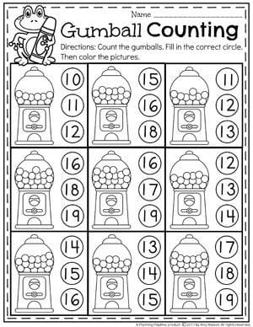

**Mariposas. 3er grado.**

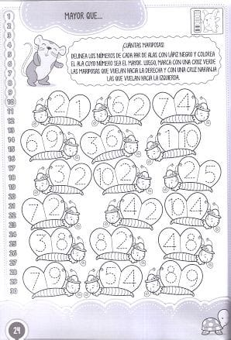

**ALIMENTOS DE LAS PLANTAS.**

Observar las imágenes, recortar y pegar los que requiere la planta para estar feliz y los que la ponen triste.

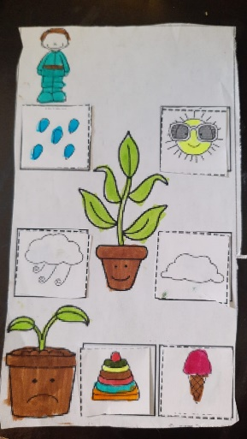

**MIERCOLES 14**

**Pay de limón:** siguiendo los pasos que escribió para la realización del postre, proceder a realizarlos para la receta.

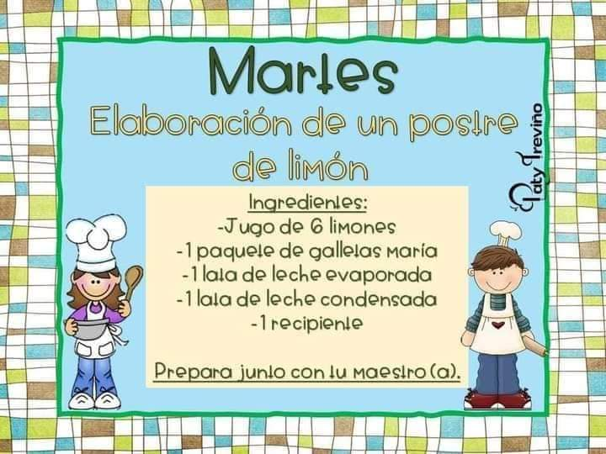

**JUEVES 15**

**Dibujando chicles**: observar el número que indica cada dulcero y dibujar dentro de el los chicles correspondientes al numero indicado.

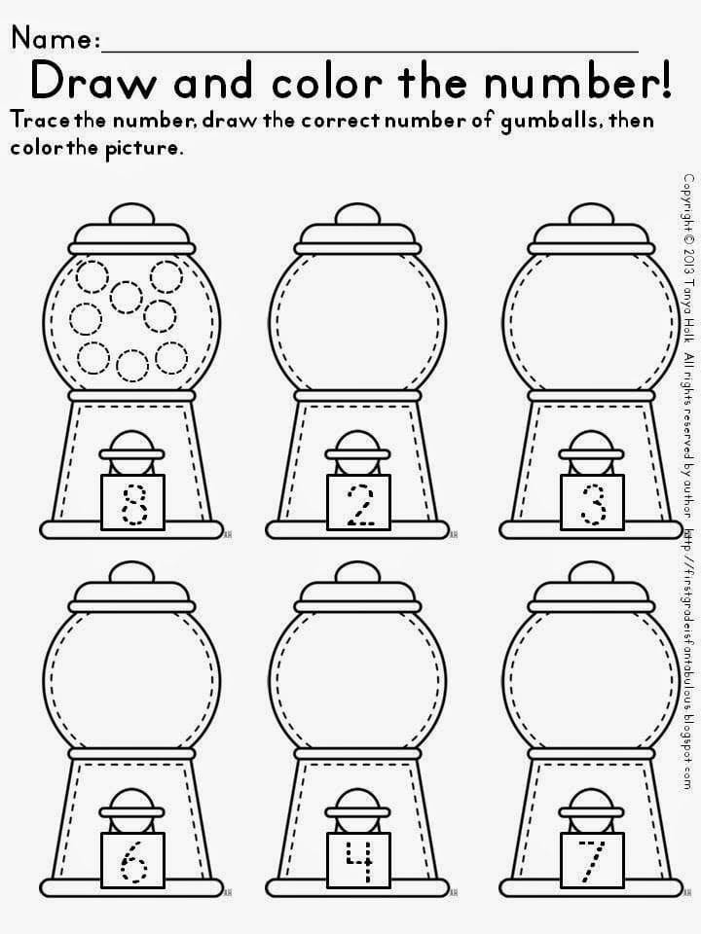

**Los números de los dados**: observar el número que indica al final de cada fila de dados y dibujar los puntos que faltan en el dado en blanco para que al sumar los tres dados corresponda a el número indicado.

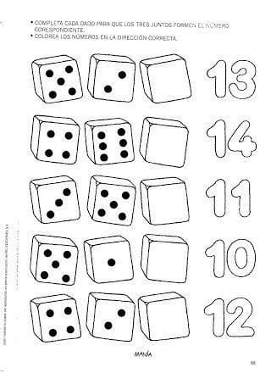

**VIERNES 16**

Campo y ciudad.

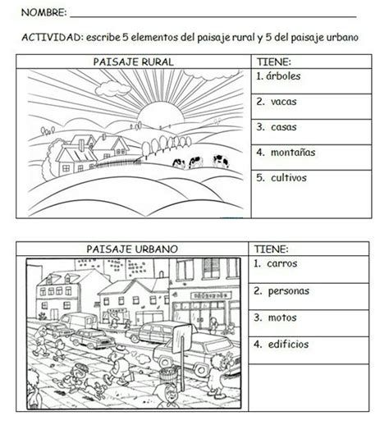

**REGISTRO DE EVIDENCIAS DIARIAS**

|  |  |  |  |  |  |
| --- | --- | --- | --- | --- | --- |
| **NOMBRE DEL ALUMNO** | **LUNES** | **MARTES** | **MIERCOLES** | **JUEVES** | **VIERNES** |
|  |  |  |  |  |  |
|  |  |  |  |  |  |
|  |  |  |  |  |  |
|  |  |  |  |  |  |
|  |  |  |  |  |  |
|  |  |  |  |  |  |
|  |  |  |  |  |  |
|  |  |  |  |  |  |
|  |  |  |  |  |  |
|  |  |  |  |  |  |

**DESCRIPCIÓN DE LOGROS, DIFICULTADES Y RETROALIMENTACIÓN QUE SE HIZO DE FORMA DIARIA A LOS ALUMNOS**

|  |  |
| --- | --- |
| **DIA** | **DESCRPCION** |
| **LUNES** | **Alumno 1:**  **Alumno 2:**  **Alumno 3:**  **Alumno 4:**  **Alumno 5:** |
| **MARTES** | **Alumno 1:**  **Alumno 2:**  **Alumno 3:**  **Alumno 4:**  **Alumno 5:** |
| **MIERCOLES** | **Alumno 1:**  **Alumno 2:**  **Alumno 3:**  **Alumno 4:**  **Alumno 5:** |
| **JUEVES** | **Alumno 1:**  **Alumno 2:**  **Alumno 3:**  **Alumno 4:**  **Alumno 5:** |
| **VIERNES** | **Alumno 1:**  **Alumno 2:**  **Alumno 3:**  **Alumno 4:**  **Alumno 5:** |